Утверждаю:

Главный инженер

ТОО «Экибастузская ГРЭС-1

имени Булата Нуржанова»
_______________Ларичев Л.В.

«____»_____________ 2020 г

ТЕХНИЧЕСКАЯ СПЕЦИФИКАЦИЯ
НА ЗАКУП ТОВАРА СПОСОБОМ ЗАПРОСА ЦЕНОВЫХ ПРЕДЛОЖЕНИЙ

№ стр.  ГПЗ | Код ЕНС ТРУ | Наименование закупаемых товаров, работ и услуг | Краткая характеристика (описание) товаров, работ и услуг | Дополнительная характеристика | Способ закупки | Сумма с НДС выделенная для закупки по ГПЗ
2932-9 Т | 329959.900.000074 | Фильтр поглотитель | Тип-ФП-300 | "Фильтр-поглотитель ФП-300; Фильтр-поглотитель ФП-300" | ЗЦПТ | 3 293 157,81

Приоритет закупки
☐ОИН ☐ТПХ ☐ПКО
№ | НАИМЕНОВАНИЕ | ОПИСАНИЕ
1 | Общая информация | Заказчик: | ТОО «Экибастузская ГРЭС-1 имени Булата Нуржанова»
 |  | Условия поставки | DDP (Инкотермс – 2010)
 |  | Срок поставки | В течение 10 календарных дней с момента подачи Покупателем Заявки Поставщику
 |  | Место поставки | 141200, Республика Казахстан, Павлодарская область, г. Экибастуз, Промышленная зона ГРЭС-1, строение 2, до склада Заказчика
 |  | Кол-во, объем | 3 штуки
2 | Характеристики товара | Технические требования, предъявляемые к фильтрам-поглотителям ФП-300.  Фильтр-поглотитель ФП-300 используется для очищения воздуха, который подается в убежище или другое защитное сооружение, от вредных для человеческого организма веществ, бактериальных аэрозолей, радиоактивной пыли, ядовитого и нейтрального дыма.  Фильтры-поглотители ФП-300 монтируются в фильтровентиляционные системы, с помощью комплекта монтажных деталей. В комплект монтажных деталей входят - патрубок угловой, хомут стяжной, стакан с ниппелем, стакан с фланцем, крестовина, муфта соединительная, прокладка, труба, кольцо ниппельное, донышко, прокладки уплотнительные, шпилька, гайка, заглушка.  Количество колонок определяется потребностями объекта в воздухообеспечении. Комплектации 1:3.  Данный фильтр состоит из металлического корпуса цилиндрической формы, который имеет крышку и дно, внутри которого расположен противоаэрозольный фильтр активный уголь (вещество - поглотитель). Поглотитель впитывает отравляющие вещества, а фильтр абсорбирует частицы пыли, аэрозолей и дыма.  В конструкции ФП-300 есть три отверстия, номинальный диаметр которых составляет 150 мм. Два отверстия, расположенных на торцевой части, предназначены для входа воздуха, а третье отверстие находится в боковой части и служит для выхода воздушных потоков. В корпусе между торцевыми отверстиями расположен каркас фильтра, вокруг него находится противодымный фильтр, между двумя сетками цилиндрической формы расположен поглотитель.  Фильтр-поглотитель ФП-300 имеет расход воздуха 300 м3/час при максимальном показателе сопротивления равном 835 Па (85 мм вод. ст.).  Фильтр-поглотители должны обеспечивать возможность монтажа в установки производительностью 900 м³/час (1:3).  Фильтры-поглотители ФП-300 монтируется и затем устанавливается в неподвижное состояние за счет всевозможных угловых патрубков, тройников, стаканов, муфт и хомутов и в последствие этого монтажа собираются из трёх барабанов в колонку. А колонна в свою очередь монтируется к воздуховодам автономного сооружения. Количество колонок рассчитывается по потребностями данного объекта в воздухо обеспечении.  С целью предотвращения поставки контрафактной или фальсифицированной продукции и распознания подлинности поставленной продукции, на фильтр-поглотитель должна быть нанесена отличительная маркировка:  а) на верхней крышке, темной несмываемой водой мастикой: - «Вход воздуха».  б) на корпусе должно быть нанесены: шифр предприятия-изготовителя; наименование изделия; месяц и год изготовления; номер партии; масса изделия (килограмм); номер изделия в партии; логотип предприятия-изготовителя (методом выпуклой выштамповки); год выпуска (две последние цифры года методом выпуклой выштамповки); надпись «выход воздуха» (нанесена трафаретной краской).  Технические характеристики ФП-300  Расход воздуха через один фильтр-поглотитель, м3/ч 300  Габаритные размеры, мм 580 x 550  Масса, кг, - не более 65  Заводская упаковка – деревянные ящики по 1 (одной) шт. в каждом  Поставляемые фильтры-поглотители ФП-300 должны соответствовать ТУ, требованиям ГОСТ и другой технической документации, предъявляемым к фильтрам-поглотителям.  Качество поставляемых изделий ФП-300 должно быть подтверждено следующими документами:  - Техническое описание и инструкция по эксплуатации – не менее 1 штуки на партию.  - Образец паспорта на партию фильтров-поглотителей с заключением ВП МО РФ и заверенный печатью ОТК предприятия-изготовителя – не менее 1 штуки на каждый фильтр-поглотитель.  - Сертификатом представителя завода изготовителя, так как данная продукция не производится на территории Республики Казахстан.  - Документы, дающие разрешения на ввоз фильтра-поглотителей ФПУ-200 на территорию Республики Казахстан, (согласно Соглашения между Правительством Республики Казахстан и Правительством Российской Федерации о производственной и научно-технической кооперации предприятий оборонных отраслей промышленности от 28.03.1994 года.)  - Копия протокола приемо-сдаточных испытаний.  Требования к дате изготовления, гарантиям и сопроводительным документам.  Поставляемые фильтры-поглотители должны быть новыми (товар, который не был в употреблении, в ремонте, в том числе, который не был восстановлен, у которого не была осуществлена замена составных частей, не были восстановлены потребительские свойства).  Фильтры-поглотители должны быть изготовлены не ранее 2020 года.  Гарантийный срок хранения фильтров-поглотителей со дня приемки отделом технического контроля (ОТК) предприятия-изготовителя должен быть:  - не менее 10 лет – при хранении на складах в упаковке предприятия-изготовителя;  - не менее 8 лет – при консервации (без продувки) в смонтированном виде в пределах гарантийного срока хранения;  - не менее 5 лет – при не боевой эксплуатации (при периодической продувке чистым воздухом с суммарным временем 100 часов в год) в пределах гарантийного срока хранения.  Серийно выпускаемые и иметь официальную гарантию от производителя.  Требования к упаковке.  Товар должен быть упакован в соответствии с требованиями ТУ, должны поставляться в упаковке предприятия-изготовителя – деревянные ящики по 1 (одному) фильтр-поглотителю в каждом.  Упаковка должна обеспечивать сохранность продукции при транспортировке любым видом транспорта, погрузочно-разгрузочных работах и хранении, с учетом обеспечения его сохранности в пути следования до места доставки и процессе срока хранения.  На крышку ящика приклеивается с внутренней стороны упаковочный лист. Ящик забивается двумя гвоздями. Замки пломбируются пломбами.  Права Заказчика:  С целью выявления контрафактной продукции при поставке товара, заказчик оставляет за собой право проверить подлинность поставляемого товара. При этом Заказчик также имеет право требовать подтверждение качества поставляемой продукции предоставлением Поставщиками протоколов испытаний в лабораториях, имеющих соответствующую аккредитацию на осуществление данного вида деятельности, либо иметь подтверждающие документы, утвержденные и согласованные службами гражданской обороны.  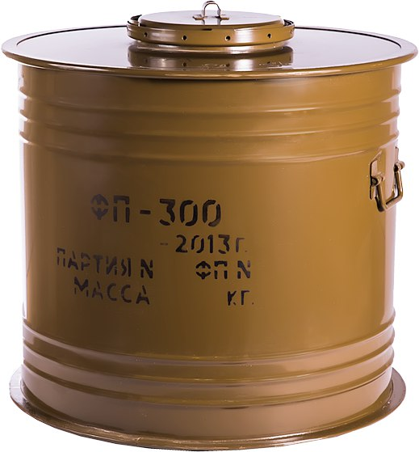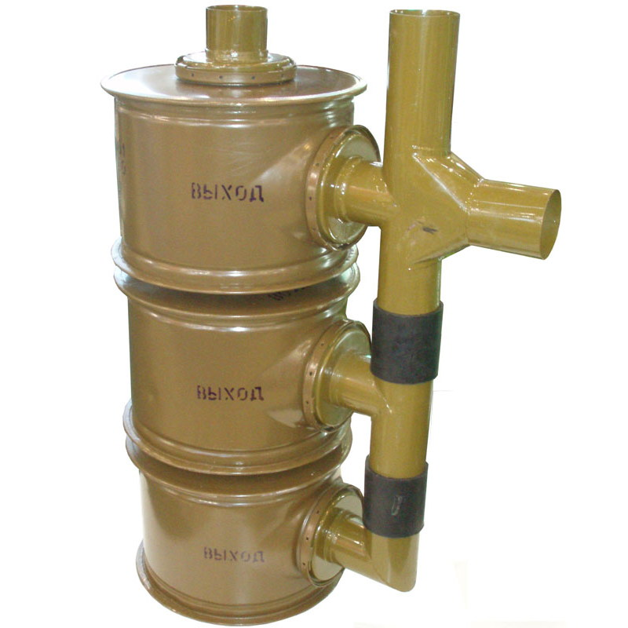  ГОСТ Р 22.3.10-2015 Безопасность в чрезвычайных ситуациях. Средства коллективной защиты. Устройства очистки и регенерации воздуха. Классификация. Общие требования к схемам размещения
3 | Гарантия | Потенциальный поставщик гарантирует качество Товара в течение гарантийного срока, установленного заводом-изготовителем, но не менее 12 месяцев с момента пуска Товара в эксплуатацию, но не менее 18 месяцев со дня поставки товара на склад Заказчика. (подтвержденное письменным обязательством в составе заявки)
4 | Приемка Товара | Приемка Товара производится Заказчиком только при условии предоставлении Поставщиком документов указанных в пункте 2.4 Договора. Заказчик или его представители могут проводить анализ Товара для подтверждения его соответствия предоставленному паспорту, техническим условиям и марке. При приемке Товара, в случае недостачи Товара либо его несоответствие требованиям, предусмотренным Договором, паспорту, либо марке, то такой Товар приемке не подлежит.
5 | Доля местного содержания | В течение 10 (десяти) календарных дней после подписания Договора предоставить Заказчику прогнозный расчет доли местного содержания согласно Приложению №3 к Договору. По окончанию поставки Товара вместе с накладной на отпуск запасов на сторону на поставляемый Товар представить Заказчику фактический расчет доли местного содержания в Товаре по форме согласно Приложению №3 к Договору.
6 | Требования к документации в рамках подачи заявки | Потенциальный поставщик в составе технической спецификации обязан указать марку, модель, тип, фирменное наименование предлагаемого товара, а также предоставить сведения о производителе закупаемого товара с указанием полного наименования производителя товара и его места нахождения.

И.о. начальника ООЗ Аубакир У.Н.

Начальник ОМТС Аладинская А. Т.

Начальника УБ, ГО и ЧС Касымханов Е.Т.

Исполнитель/инициатор Шишлова М.

Исп. Шишлова М.А.

Тел. 112

